ХАРВЕСТА
НАРЪЧНИК НА ТЕХНОЛОГА
Система за управление на сушенето на сливи

18 тунела
Версия 1.0 — август 2026

Съдържание

1. Какво прави системата 3
2. Речник на термините 4
3. Работният цикъл на един тунел 5
4. Пускане на системата за сезона 8
5. Ежедневни операции 9
5.1 Пускане на тунел 9
5.2 Спиране на тунел 11
5.3 Промяна на таймерите 11
5.4 Рестарт на тунел 12
5.5 Страници за наблюдение 13
5.6 Цветовете на екраните 14
6. Клапи за въздух 16
6.1 Скалата от 0 до 200 16
6.2 Аварийно ръчно управление 16
6.3 Страницата за управление на клапите 17
6.4 Какво да правите при невъзможна стойност 17
7. Аларми и предупреждения 19
8. Бърза справка 21
9. Проблеми и решения 22

1. Какво прави системата
Системата управлява светлинната сигнализация и таймерите за сушене на 18 тунела. Тя показва на работниците кога един тунел е готов и записва какво се случва във всеки тунел.

Какво НЕ управлява системата
ВАЖНО
Газовата горелка (LPG) и вентилаторът на тунела НЕ се управляват от тази система.
Те имат собствено независимо управление, което поддържа зададената температура.
Нашата система не може да включи, изключи или промени отоплението.

Системата управлява само:
- таймера за сушене на всеки тунел;
- сигналните лампи от двете страни на тунела;
- лампите в бутоните от двете страни;
- алармата при пропуснато действие;
- позицията на клапите за въздух (виж раздел 6);
- записа на температура и влажност в базата данни.

Двете страни на тунела
Страна | Какво става там
СТУДЕН | Влажната страна. Тук влизат количките с пресни сливи.
ТОПЪЛ | Сухата страна. Тук излизат количките с изсушени сливи.

Всеки тунел побира до 12 колички. Всяка страна има сензор за температура и влажност, бутон и две лампи — сигнална лампа на тунела и лампа в самия бутон.

2. Речник на термините
Тези термини се използват на екраните и в целия наръчник.
Термин на екрана | Значение
ТАЙМЕР | Оставащото време до края на текущото сушене, в минути.
Основно време | Стандартната продължителност на сушене. Обикновено 120 минути. Настройва се.
Допълнително време | Времето при завъртане на количка. Обикновено 30 минути. Настройва се.
ВКЛЮЧЕНА | Сигнализацията на тунела работи, таймерът брои.
ИЗКЛЮЧЕНА | Тунелът е спрян, таймерът не брои, лампите са изгасени.
Аларма при бездействие | Брояч, който тръгва щом лампите светнат и никой не реагира.
RESET | Връща таймера на основното време за този тунел.
СТУДЕН | Влажната страна — входът на количките.
ТОПЪЛ | Сухата страна — изходът на количките.
КЛАПА | Капак за въздух отгоре на тунела. Пуска студен въздух и влияе на влажността.

3. Работният цикъл на един тунел
Това е най-важният раздел. Всичко останало е настройка около този цикъл.

Стъпка по стъпка
- Технологът включва сигнализацията на тунела (ВКЛЮЧЕНА). Таймерът веднага се зарежда с основното време на тунела — обикновено 120 минути.
- Таймерът намалява с една минута всяка минута.
- Когато таймерът стигне 0, системата пали едновременно сигналните лампи и лампите в бутоните от ДВЕТЕ страни. Това е сигналът към работниците.
- В същия момент тръгва броячът за пропуснато действие (обикновено 10 минути).
- Работникът реагира и натиска един от двата бутона. Кой бутон — зависи от състоянието на количката на топлата страна.

Двата бутона — ключовото решение
Двата бутона правят различни неща. Изборът зависи от това дали сливите в количката на топлата страна са изсъхнали до нужната влажност.
Бутон | Кога се натиска | Какво прави системата
ТОПЪЛ | Количката на топлата страна НЕ е готова — сливите още не са достигнали нужната влажност.  Работникът завърта количката и я връща обратно в тунела. | Таймерът се зарежда с ДОПЪЛНИТЕЛНОТО време (обикновено 30 мин).  Лампите изгасват. Броячът за бездействие спира.
СТУДЕН | Количката на топлата страна Е ГОТОВА.  Работникът изважда количката от топлата страна и затваря вратите.  След това преминава от студената страна, отваря вратите, вкарва нова количка с пресни сливи, затваря вратите и натиска бутона от студената страна. | Таймерът се зарежда с ОСНОВНОТО време (обикновено 120 мин).  Започва нов пълен цикъл. Лампите изгасват.

И двете времена — основното и допълнителното — се настройват за всеки тунел поотделно от страницата НАСТРОЙКА ТАЙМЕРИ (виж 5.3).
ЗАПОМНЕТЕ
ТОПЪЛ = „още не е готово“ → +30 минути.
СТУДЕН = „извадена е готова количка и е вкарана нова“ → нови 120 минути.
Едно натискане стига. Бутоните работят само след като лампите вече светят.

Как изглежда това в реални данни
Долната графика е записана от Тунел 1 на 28 август 2023 г., в часовете от 17:00 до 22:30. Вижда се как една количка е била завъртана и връщана седем пъти подред, преди най-накрая да влезе нова количка. Всички часове в наръчника са местно време.
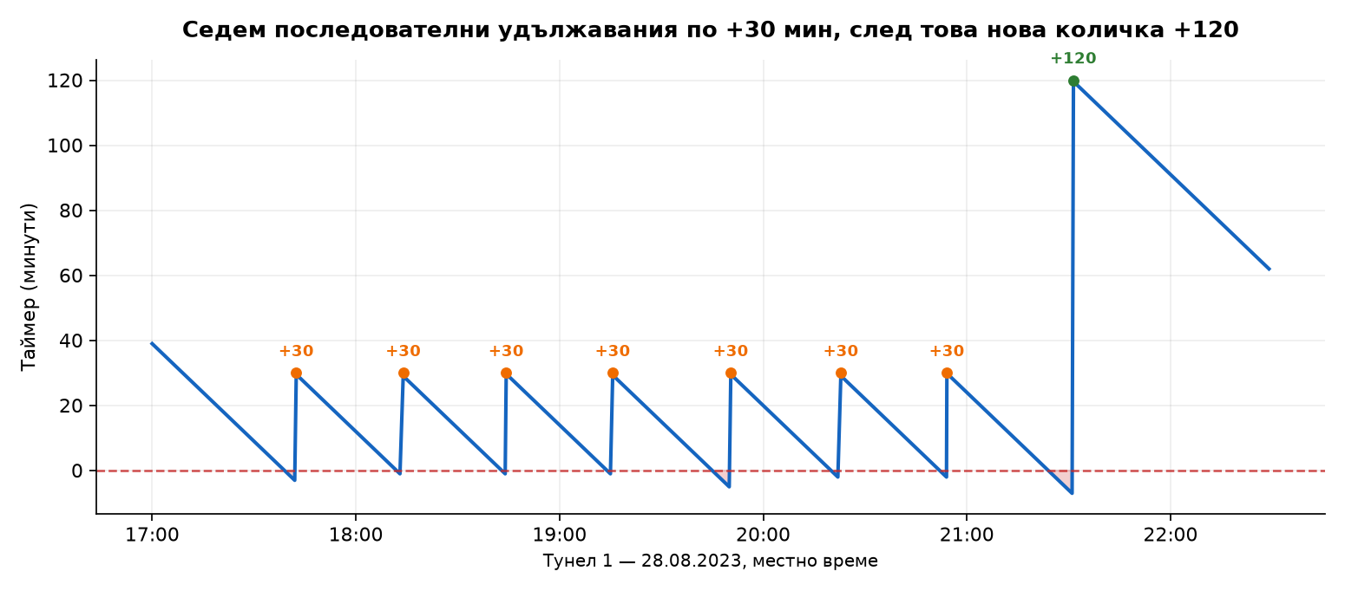
Тунел 1, 28.08.2023 — седем удължавания по +30 мин, след това ново зареждане +120 мин.
Всяко оранжево кръгче е натискане на бутона ТОПЪЛ — количката не е била готова. Зеленото кръгче е натискане на бутона СТУДЕН — извадена е готовата количка, вкарана е нова и цикълът започва отначало от 120 минути.

Цяло денонощие
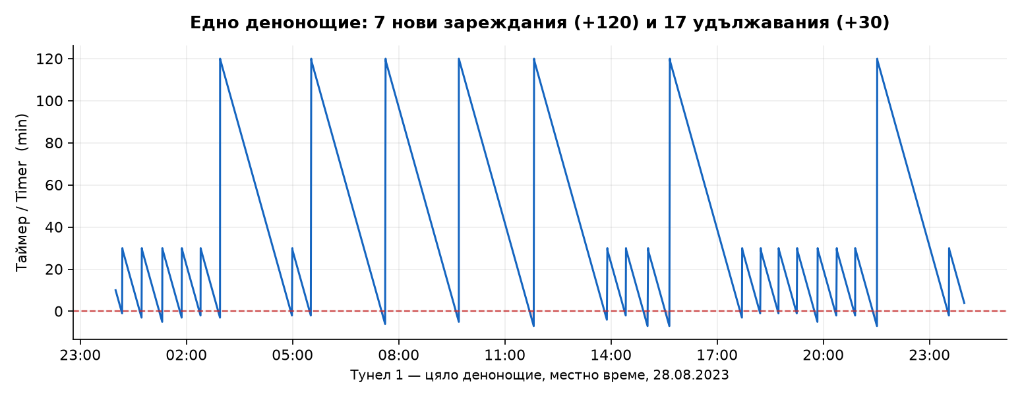
Тунел 1, 28.08.2023 — 7 нови зареждания (+120) и 17 удължавания (+30) за едно денонощие.

Температура и влажност по време на цикъла
По кривите на температурата се вижда всяко отваряне на тунела. Малките спадове са завъртане на количка. Големият спад около 21:30 ч. е влизането на нова, мокра количка — температурата от студената страна пада от 70 °C на 55 °C, а влажността скача от 39 % на 51 %.
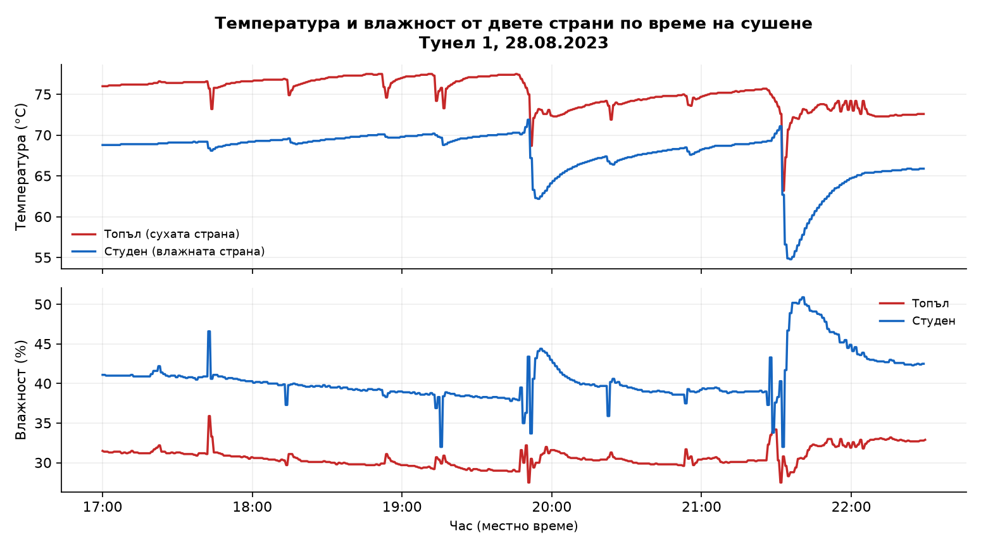
Тунел 1, 28.08.2023 — топлата страна работи около 75 °C, студената около 69 °C.

4. Пускане на системата за сезона
Тази процедура се прави ВЕДНЪЖ в началото на сезона, преди първият тунел да бъде зареден.
Преди да започнете
СПРЕТЕ всички тунели. Това нулира таймерите и всеки тунел ще тръгне чисто, когато го пуснете.
Глобалната инициализация пипа всички тунели наведнъж.
Ако някой тунел вече суши, НЕ използвайте бутона за глобална инициализация — той ще пренапише и неговия таймер.

Процедура
- Отворете УПРАВЛЕНИЕ СИГНАЛИЗАЦИЯ и изключете всички тунели.
- Отворете страницата ПЪРВОНАЧАЛЕН ПУСК НА СИСТЕМАТА.
- Задайте глобалните стойности, които ще важат за всички тунели:
Настройка на екрана | Стандартна стойност | Какво означава
Таймер време за сушене | 120 минути | Основната продължителност на един цикъл.
Таймер аларма при бездействие | 10 минути | След колко време без реакция да се появи предупреждение.
Допълнително време за сушене | 30 минути | Колко време се дава при завъртане на количка.
Оцвети дисплей в жълто при оставащи | 10 минути | Кога таймерът да стане жълт преди края.
Аларма при висока температура | 86.0 °C | Праг за алармата за прегряване.

- Натиснете „Global initial INIT all tunnel values!“. Това копира глобалните стойности във всичките 18 тунела.
- Отворете НАСТРОЙКА ТАЙМЕРИ и проверете, че всеки тунел показва Основно време 120 min и Допълнително време 30 min.
- Оставете всички тунели ИЗКЛЮЧЕНИ. Всеки тунел се включва отделно, чак когато е загрят и зареден.
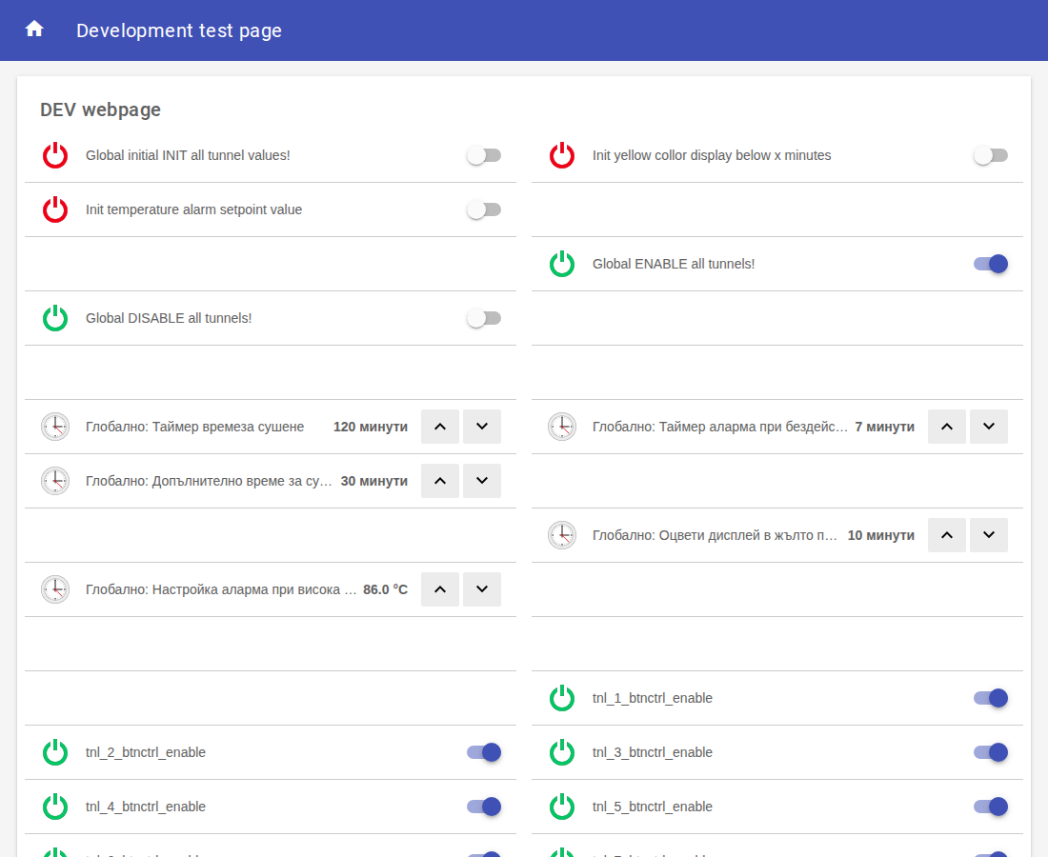
ПЪРВОНАЧАЛЕН ПУСК НА СИСТЕМАТА — глобалните стойности и бутонът за инициализация.
ВНИМАНИЕ — превключвателите не се връщат сами
Бутоните INIT и RESET остават във включено положение, след като ги натиснете.
За да ги използвате повторно, първо ги върнете в изключено положение, после ги включете отново.
Ако само натиснете още веднъж вече включен бутон, НЕ СЕ СЛУЧВА НИЩО.

5. Ежедневни операции

5.1 Пускане на тунел
Тунелът се пуска чак след като горелката и вентилаторът са го загряли до работна температура.
- Персоналът вкарва първите 2–3 колички.
- Отворете УПРАВЛЕНИЕ СИГНАЛИЗАЦИЯ.
- Включете превключвателя на съответния тунел. Надписът се сменя от ИЗКЛЮЧЕНА (червено) на ВКЛЮЧЕНА (зелено).
- Таймерът веднага тръгва от основното време на тунела.
- По преценка на технолога, докато таймерът върви, през определени периоди персоналът продължава да вкарва колички една по една, докато броят им достигне 12.
- Технологът преценява КОЛКО ВРЕМЕ да задържи вече вкараните колички, преди да вкара следващата. Това е най-важната му преценка при зареждането — виж обяснението по-долу.
- По преценка на технолога той може да рестартира таймера за още 120 минути — и то няколко пъти подред — докато прецени, че тунелът е пълен и количките са в правилната си позиция спрямо степента на изсушаване на сливите в тях.
- Тогава рестартира тунела (виж 5.4) за нов чист пълен цикъл и непрекъснатият процес започва.
- Ако зареждането се проточи, добавете време от НАСТРОЙКА ТАЙМЕРИ или натиснете RESET, за да върнете таймера на пълните 120 минути, когато тунелът е пълен с 12 колички.
Защо зареждането се разтяга във времето
При непрекъснат режим в тунела стоят 12 колички и всяка е на различна степен на изсушаване. Най-влажната е току-що влязла от студената страна, най-сухата е готова за изваждане от топлата страна. Между тях има стълбица от междинни степени — по една за всяка позиция.
Когато тунелът се зарежда от празен, тази стълбица трябва да се създаде. Затова технологът задържа вече вкараните колички определено време, преди да пусне следващата.
Целта при зареждане на празен тунел
Когато количките станат дванайсет, всяка една от тях трябва да е достигнала степента на изсушаване, която съответства на нейната позиция в тунела.
Тоест тунелът трябва да изглежда точно така, както би изглеждал, ако е бил пълен през цялото време при непрекъснат цикъл.
Едва тогава се рестартира тунелът и непрекъснатият процес може да започне.

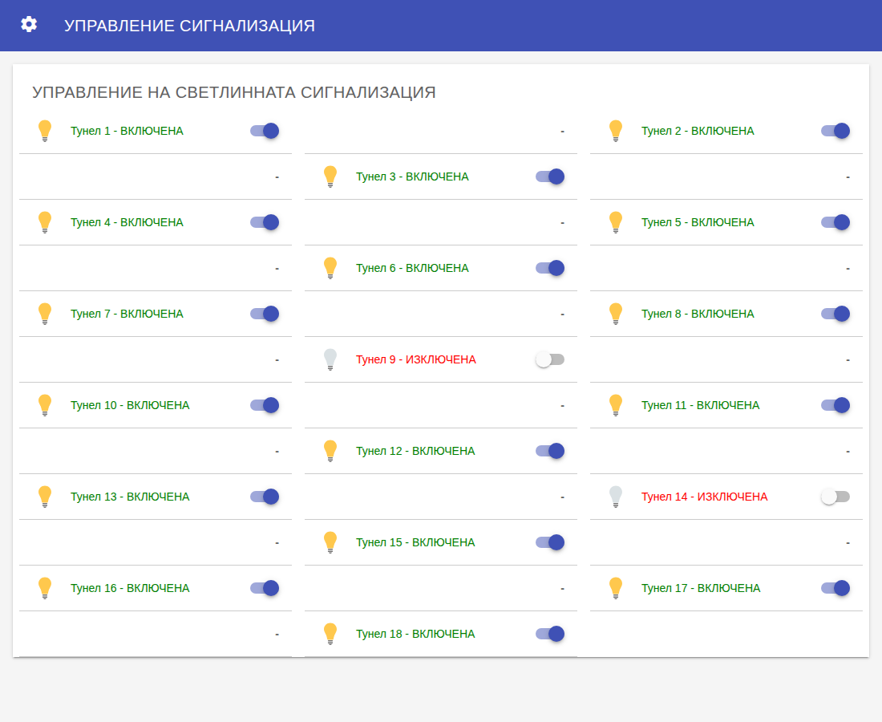
УПРАВЛЕНИЕ СИГНАЛИЗАЦИЯ — включване и изключване на всеки тунел поотделно.

5.2 Спиране на тунел
- Отворете УПРАВЛЕНИЕ СИГНАЛИЗАЦИЯ.
- Изключете превключвателя на тунела. Надписът става ИЗКЛЮЧЕНА (червено).
При изключване системата веднага гаси всички лампи на тунела, спира брояча за бездействие и спира да реагира на бутоните. Таймерът престава да брои.
Какво НЕ прави спирането
Спирането на сигнализацията НЕ спира горелката и НЕ спира вентилатора.
Тунелът продължава да е горещ. Спира само сигнализацията към работниците.

5.3 Промяна на таймерите
Всички таймери се променят от страницата НАСТРОЙКА ТАЙМЕРИ. Всеки тунел има три реда.
Ред на екрана | Какво прави | Кога се използва
ТАЙМЕР | Променя ОСТАВАЩОТО време на текущия цикъл, веднага. | При разтеглено зареждане; когато трябва повече или по-малко време точно сега.
Основно време | Променя стандартната продължителност за ТОЗИ тунел. | Когато даден тунел системно се нуждае от различно време от 120 мин.
Допълнително време | Променя добавката при завъртане на количка за ТОЗИ тунел. | Когато 30 минути не са подходящи за този тунел.

Стрелките нагоре и надолу променят стойността с една минута.
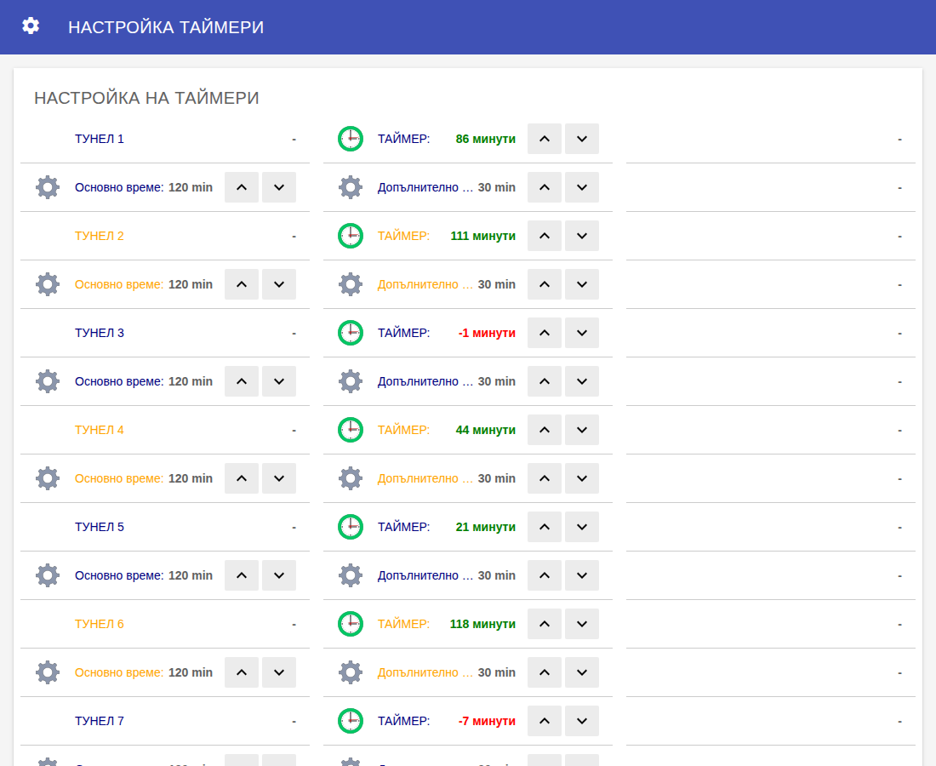
НАСТРОЙКА ТАЙМЕРИ — таймер, основно време и допълнително време за всеки тунел.

5.4 Рестарт на тунел
RESET връща таймера на основното време за този тунел, гаси лампите и спира брояча за бездействие. Използва се, когато тунелът е напълно зареден и искате чист пълен цикъл.
- Отворете МАСТЕР РЕСЕТ.
- Включете превключвателя RESET на съответния тунел.
- Върнете превключвателя в изключено положение, за да може да се използва пак.
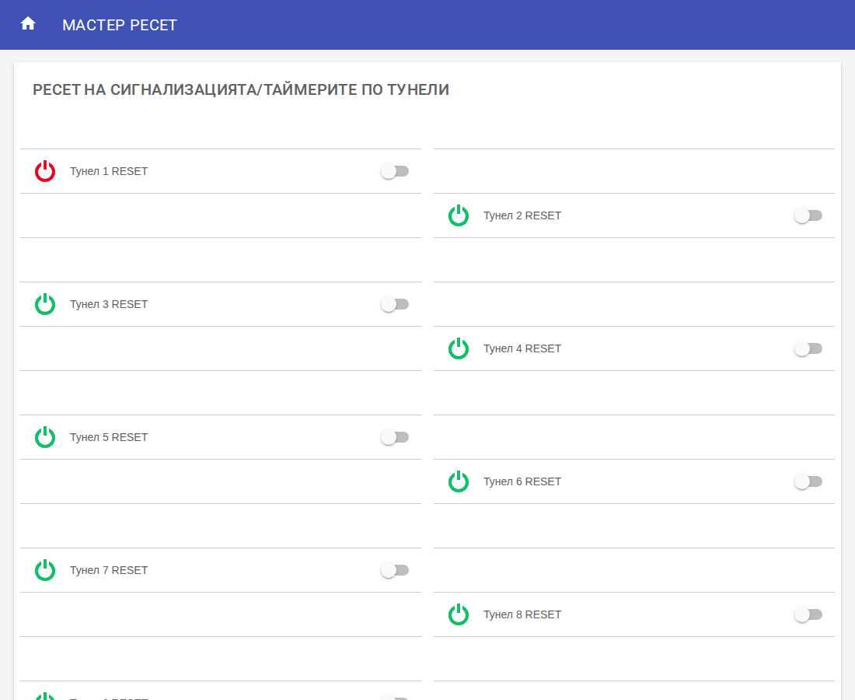
МАСТЕР РЕСЕТ — отделен RESET за всеки тунел.

5.5 Страници за наблюдение
Тези страници се използват само за гледане — на тях не се променя нищо.
Страница | Какво показва
ТЕКУЩИ ТАЙМЕРИ | Оставащото време на всичките 18 тунела на един екран.
ТЕМПЕРАТУРА И ВЛАЖНОСТ | Текущата температура и влажност от двете страни на всеки тунел.
ДИСПЛЕЙ | Обзор на всички 18 тунела — за телефон и за таблото в цеха.

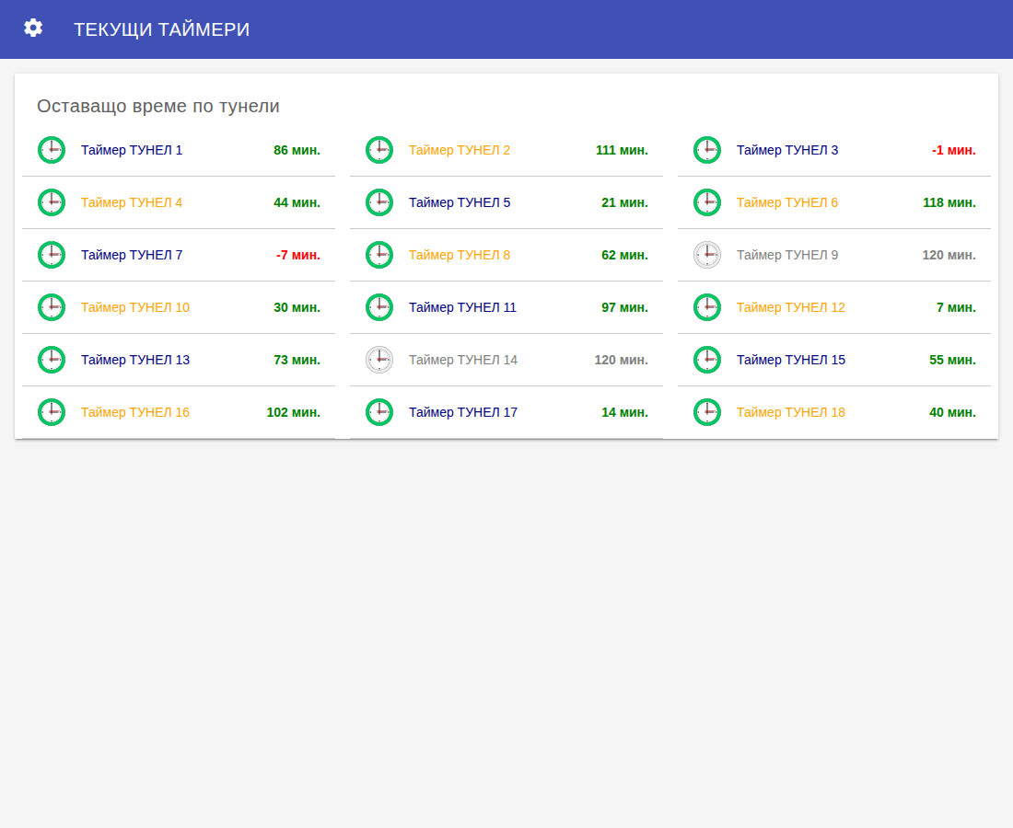
ТЕКУЩИ ТАЙМЕРИ — бърз преглед на всички тунели.
Страницата ДИСПЛЕЙ събира всички 18 тунела на един екран. За всеки тунел се виждат температурата и влажността от топлата страна, номерът на тунела с текущия таймер, и температурата и влажността от студената страна.
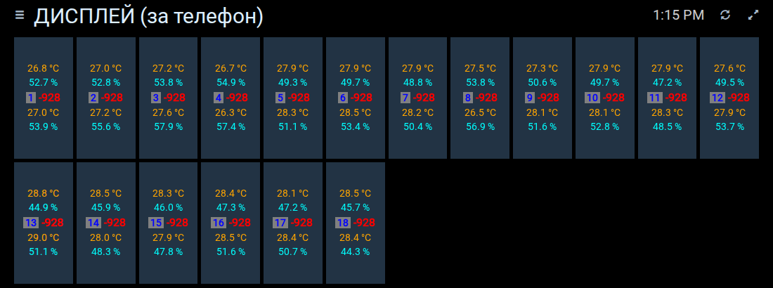
ДИСПЛЕЙ — снимка от работещата система преди началото на сезона: таймерите са в червено, защото системата е пусната, но още не се работи с нея.

5.6 Цветовете на екраните
Цветовете НЕ са еднакви на всички страници. Това е важно да се знае, защото на една страница даден цвят предупреждава, а на друга същото състояние изглежда нормално.
Таймерът — цвят по страници:
Състояние на тунела | ДИСПЛЕЙ | НАСТРОЙКА ТАЙМЕРИ | ТЕКУЩИ ТАЙМЕРИ
Тунелът е изключен | сиво | обикновен надпис | сиво
Остават повече от 10 мин | ярко зелено | зелено | зелено
Остават от 1 до 10 мин | ЖЪЛТО | ОРАНЖЕВО | зелено (без предупреждение!)
Времето е изтекло (0 или минус) | червено | червено | червено

Внимание при страницата ТЕКУЩИ ТАЙМЕРИ
На ТЕКУЩИ ТАЙМЕРИ няма предупредителен цвят. Таймерът стои зелен чак до последната минута и чак тогава става червен.
Ако искате да видите предварително кои тунели изтичат скоро, гледайте ДИСПЛЕЙ (жълто) или НАСТРОЙКА ТАЙМЕРИ (оранжево).
Прагът от 10 минути се настройва — „Оцвети дисплей в жълто при оставащи“ в ПЪРВОНАЧАЛЕН ПУСК.

Страницата ДИСПЛЕЙ — останалите цветове:
Какво показва | Цвят | Значение
Номер на тунела | синьо на сиво | Нормално състояние.
Номер на тунела | ЖЪЛТО на сиво | ТЕМПЕРАТУРНА АЛАРМА — топлата страна е достигнала прага (86 °C).
Температура | оранжево | Нормална температура.
Температура | ЧЕРВЕНО, получер | Температурата на топлата страна е на или над прага.
Влажност | светлосиньо (аква) | Винаги този цвят — влажността няма аларма.

Затова номерът на тунела е най-бързият сигнал: ако някой номер стане жълт, този тунел прегрява. Не е нужно да четете самите температури.

6. Клапи за въздух
Клапата е капак за въздух, разположен ОТГОРЕ на тунела — след газовата горелка и преди вентилатора на тунела. Когато клапата се отвори, в тунела влиза студен въздух отвън.
Какво прави клапата
Клапата стои след горелката и преди вентилатора, отгоре на тунела.
При отваряне влиза студен въздух и се смесва с горещия поток.
Основният ефект е върху ВЛАЖНОСТТА в тунела.
Клапата НЕ е част от таймерния цикъл — управлява се отделно от таймерите и бутоните.

6.1 Скалата от 0 до 200
Клапата се отваря и затваря чрез верига (или въже), която се опъва надолу от задвижващия механизъм. Колкото повече се опъне веригата, толкова повече се отваря клапата.
Позицията се задава с число от 0 до 200. Това число е дължината на опъване на веригата, измерена в МИЛИМЕТРИ. Пълното отваряне е 200 мм, тоест 20 сантиметра опъната верига.
Позиция на екрана | Опъната верига | Състояние на клапата
0 | 0 мм | Напълно затворена. Не влиза студен въздух.
100 | 100 мм (10 см) | Наполовина отворена.
200 | 200 мм (20 см) | Напълно отворена. Максимум студен въздух.

Числото на екрана и милиметрите верига са едно и също нещо: позиция 150 означава 150 мм опъната верига, тоест 15 сантиметра.

6.2 Аварийно ръчно управление
Ако задвижващият механизъм откаже, клапата се управлява ръчно — веригата (или въжето) се откача от механизма и се тегли на ръка. Понеже скалата е в милиметри опъване на същата тази верига, последната показана позиция казва директно откъде се тръгва.
Какво се прави при повреда
1. Уведомете веднага техническата поддръжка.
2. Откачете актуатора (задвижващия механизъм) от веригата.
3. Закачете веригата или въжето за ръчно теглене.
4. Преминете на ръчно управление на тази клапа.
Целият ход е само 200 мм (20 см) — работи се с малки разстояния, не с метри.

6.3 Страницата за управление на клапите
Клапите се управляват от страницата УПРАВЛЕНИЕ КЛАПИ. Всяка клапа има поле с текущата позиция отгоре и плъзгач „Желана позиция“ отдолу. Има и версия за телефон (Управление клапи за телефон).
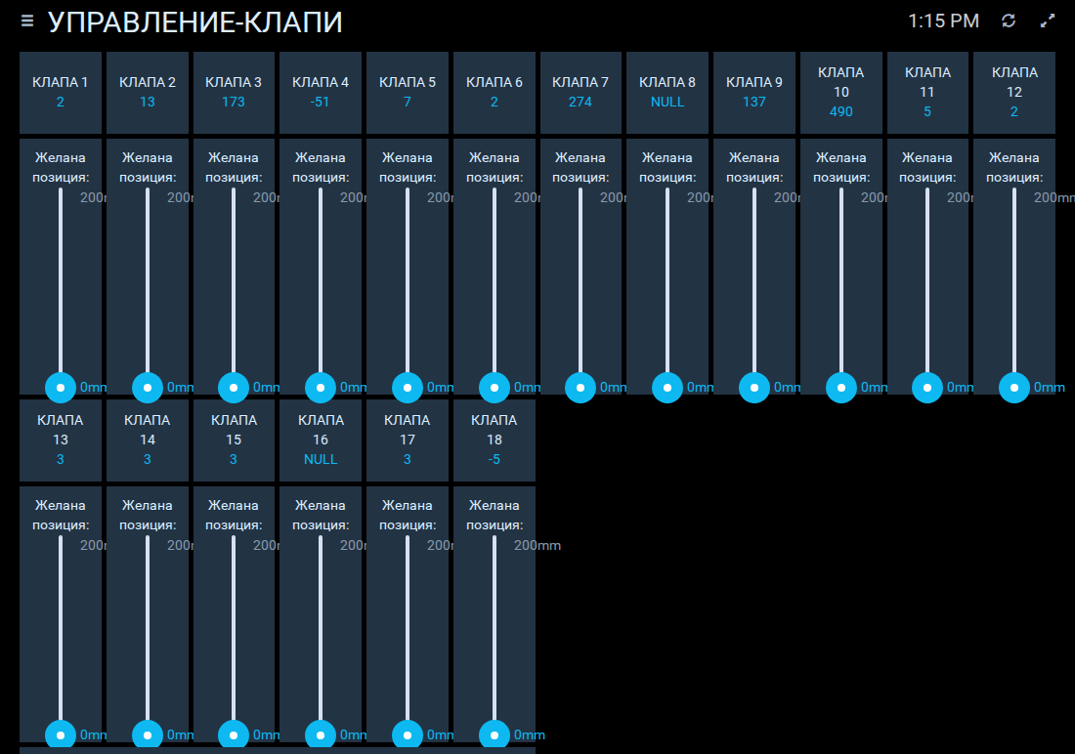
УПРАВЛЕНИЕ КЛАПИ — истинска снимка от работещата система. Клапи 4 (−51), 7 (274), 10 (490) и 18 (−5) показват невъзможни стойности, а 8, 16 и 19 са без стойност. Точно така изглежда повредена клапа.

6.4 Какво да правите при невъзможна стойност
Позицията на клапата се измерва от потенциометър, свързан посредством зъбно колело към задвижващия механизъм. Той отчита колко е опъната веригата.
Признаци за повреда — един или няколко наведнъж:
- системата показва невъзможно число — отрицателно или над 200, или изобщо няма стойност;
- при движение на плъзгача за нова позиция НЕ се наблюдава промяна във влажността на тунела.
Възможни причини:
- повреден потенциометър;
- блокирало бутало на актуатора;
- заклинила клапа;
- скъсано теглещо въже между актуатора и клапата.
Снимката в 6.3 е точно такъв случай: тези клапи бяха с повредени потенциометри и в ремонт в момента на снимката.
- Погледнете стойността на клапата на екрана.
- Изчакайте няколко минути и проверете пак. Единично странно отчитане може да е случайно.
- Ако стойността продължава да е извън диапазона 0–200, остава без стойност, или влажността не реагира на плъзгача — клапата е повредена.
- Уведомете веднага техническата поддръжка.
- Откачете актуатора, закачете веригата или въжето и преминете на РЪЧНО управление.
Защо не се чака до следващата смяна
Сушенето е непрекъснат процес — работи 24 часа в денонощието.
Повредена клапа не може да се управлява точно, а тя влияе пряко на влажността в тунела през цялото време.
Затова: щом стойността е трайно извън диапазона — минава се на ръчно и се съобщава веднага.

7. Аларми и предупреждения

7.1 Аларма при пропуснато действие
Тази аларма показва, че лампите са светнали, но никой не е реагирал.
- Таймерът стига 0 и лампите светват.
- Тръгва броячът за бездействие — обикновено от 10 минути.
- Ако никой не натисне бутон, броячът стига 0 и се появява жълто предупреждение.
- Технологът трябва да провери какво става при този тунел.
Защо таймерът показва отрицателно число
След като времето изтече, таймерът продължава да брои надолу, в минус.
Числото показва с колко минути се закъснява. „−7 минути“ значи, че тунелът чака вече 7 минути.
Това не е грешка. Колкото по-голямо е отрицателното число, толкова по-дълго никой не е реагирал.

7.1.1 Много големи отрицателни числа при незапочнал сезон
Ако сигнализацията на тунелите е включена, но още никой не работи с тях — например системата е пусната преди началото на сезона — таймерите просто продължават да броят в минус. След няколко часа ще видите числа като −500 или −900 при всички тунели, а сигналните лампи и лампите в бутоните ще светят на всички тунели едновременно.
Това е нормално
Големи отрицателни числа при ВСИЧКИ тунели наведнъж означават само едно: системата е пусната, но още не се работи с нея. Никой не е натискал бутон.
Не е повреда и не изисква действие.
При започване на сезона спрете всички тунели. Това ще нулира таймерите и в момента, в който пуснете определен тунел, той ще започне да работи по предвидения начин.

7.2 Аларма за висока температура
Прагът се задава глобално и по подразбиране е 86.0 °C. За сравнение — при нормална работа топлата страна е около 75 °C, а студената около 69 °C.
На страницата ДИСПЛЕЙ алармата се вижда по два начина едновременно: номерът на тунела става ЖЪЛТ на сив фон, а самата температура става ЧЕРВЕНА и получер (виж 5.6).

7.3 Тунел без връзка
Ако контролерът на един тунел изгуби връзка, стойностите за температура и влажност спират да се обновяват. Ако видите замръзнали или липсващи стойности на страницата ТЕМПЕРАТУРА И ВЛАЖНОСТ, съобщете на техническото лице.

8. Бърза справка
Искам да… | Страница | Действие
пусна тунел | УПРАВЛЕНИЕ СИГНАЛИЗАЦИЯ | Включете превключвателя → ВКЛЮЧЕНА
спра тунел | УПРАВЛЕНИЕ СИГНАЛИЗАЦИЯ | Изключете превключвателя → ИЗКЛЮЧЕНА
добавя време сега | НАСТРОЙКА ТАЙМЕРИ | Стрелка нагоре на реда ТАЙМЕР
сменя основното време | НАСТРОЙКА ТАЙМЕРИ | Стрелки на реда Основно време
сменя допълнителното време | НАСТРОЙКА ТАЙМЕРИ | Стрелки на реда Допълнително време
върна таймера на 120 | МАСТЕР РЕСЕТ | RESET на тунела, после го върнете в изключено
видя всички таймери | ТЕКУЩИ ТАЙМЕРИ | Само за гледане
видя температурите | ТЕМПЕРАТУРА И ВЛАЖНОСТ | Само за гледане
видя всички тунели наведнъж | ДИСПЛЕЙ | Само за гледане
отворя или затворя клапа | УПРАВЛЕНИЕ КЛАПИ | Плъзгач „Желана позиция“, 0–200 мм
настроя целия сезон | ПЪРВОНАЧАЛЕН ПУСК | Спрете всички тунели, задайте стойностите, после INIT

9. Проблеми и решения
Проблем | Вероятна причина | Какво да направите
Натискам RESET, но нищо не става. | Превключвателят вече е бил включен от предишен път. | Върнете го в изключено положение, после го включете отново.
Лампите не светват, макар таймерът да е 0. | Сигнализацията на тунела е изключена. | Проверете УПРАВЛЕНИЕ СИГНАЛИЗАЦИЯ — тунелът трябва да е ВКЛЮЧЕНА.
Натискам бутона в тунела, но нищо не става. | Бутоните работят само след като таймерът е стигнал 0 и лампите са светнали. | Изчакайте лампите да светнат. Преди това натискането се игнорира.
ЕДИН тунел показва голямо отрицателно число. | Този тунел чака отдавна — никой не е натиснал бутон. | Проверете тунела на място; после натиснете подходящия бутон или RESET.
ВСИЧКИ тунели показват голямо отрицателно число. | Системата е пусната, но още не се работи с нея (например преди сезона). | Нормално е. Спрете всички тунели, за да се нулират таймерите (виж 7.1.1).
Страницата е празна, няма нито един тунел. | Стойностите на тунелите не са зададени. | Изпълнете процедурата от раздел 4.
Температурата не се променя от часове. | Контролерът на тунела е без връзка. | Съобщете на техническото лице.
Клапа показва отрицателно число или над 200. | Потенциометърът, буталото, клапата или теглещото въже е повредено. | Проверете пак след няколко минути. Ако е трайно: уведомете техническата поддръжка, откачете актуатора и минете на ръчно управление (виж 6.4).
Плъзгачът на клапата се мести, но влажността не се променя. | Връзката между актуатора и клапата е прекъсната или клапата е заклинила. | Същото като горния ред — ръчно управление и техническа поддръжка.

Този наръчник описва системата така, както е реализирана в конфигурацията на openHAB. Графиките са изготвени от реални производствени данни от сезон 2023. Екранните снимки са направени от работещата система.

